3-Mavzu: Pythonda tarmoq dasturlashga kirish.
3-mashg‘ulot. Pythonda TCP klient-server dasturini tuzish.
O‘quv savollari:
1. Socket modulining asosiy metodlari yordamida client–server dasturini tuzish.
2. TCP ulanishini o‘rnatish va xabar almashishni sinash (connect/send/recv).
3. Xatoliklarni qayta ishlash va ulanish holatini boshqarish (timeout/reconnect/close).

1-o‘quv savol: Socket modulining asosiy metodlari yordamida client-server dasturini tuzish
Socket – tarmoq dasturlashda kompyuterlar o‘rtasida ma'lumot almashish uchun ishlatiladigan asosiy vosita hisoblanadi. Pythonda socket moduli yordamida tarmoq orqali ma'lumot yuborish va olish mumkin. TCP (Transmission Control Protocol) protokoli yordamida server va client tizimlari o‘rtasida ishonchli ulanish o‘rnatiladi, ma'lumotlar paketlar orqali yuboriladi va qabul qilinadi.
Socket moduli yordamida quyidagi asosiy metodlar ishlatiladi:
socket.socket(): Soketni yaratish.
connect(): Serverga ulanish.
send(): Serverga ma'lumot yuborish.
recv(): Serverdan ma'lumot olish.
bind(): Serverni IP manzil va portga bog‘lash.
listen(): Serverni ulanishlarni kutishga o‘rnatish.
accept(): Mijozdan ulanishni qabul qilish.
close(): Soketni yopish.

Windows uchun TCP Client-Server dasturini tuzish:

1. Server Dasturi (Server kompyuterida ishlaydi):
Server kodi:
import socket

# Server soketini yaratish
server_socket = socket.socket(socket.AF_INET, socket.SOCK_STREAM)

# Serverni IP manzil va portga bog'lash
server_ip = "197.181.1.112" # Server kompyuterining IP manzili (bu yerda 192.168.1.10)
server_port = 5000 # Server porti (Client va Serverda bir xil bo‘lishi kerak)

server_socket.bind((server_ip, server_port)) # Serverni IP va portga bog'lash
server_socket.listen(5) # Kutilayotgan ulanishlar soni

print(f"Server {server_ip}:{server_port} manzilida ulanishni kutmoqda...")

# Yangi ulanishni qabul qilish
conn, addr = server_socket.accept()
print(f"Yangi mijoz ulanishi: {addr}")

# Mijozdan ma'lumot olish
data = conn.recv(1024)
print(f"Mijozdan olingan ma'lumot: {data.decode('utf-8')}")

# Mijozga javob yuborish
response = "Salom, klient! Men serverman."
conn.sendall(response.encode('utf-8'))

# Soketni yopish
conn.close()

Izohlar:
server_ip = "192.168.1.10": Bu serverning IP manzili. Server kompyuteri uchun real IP manzilini bilish kerak (boshqa kompyuterlar bu IP orqali serverga ulanadi). IP manzilini o‘rganish uchun serverda ipconfig (Windows) yoki ifconfig (Linux/macOS) buyruqlarini bajarish mumkin.
bind(): Serverni IP manzil va portga bog‘laydi.
listen(): Serverni ulanishlarni kutishga o‘rnatadi.
accept(): Mijozdan ulanishni qabul qiladi.
recv(): Mijozdan ma'lumotni oladi.
sendall(): Mijozga javob yuboradi.
close(): Soketni yopadi.

2. Client Dasturi (Client kompyuterida ishlaydi):
Client kodi:
import socket

# Client soketini yaratish
client_socket = socket.socket(socket.AF_INET, socket.SOCK_STREAM)

# Serverga ulanish
server_ip = "197.181.1.112" # Server kompyuterining IP manzili (serverga ulanadi)
server_port = 5000 # Server porti (Server va Clientda bir xil bo‘lishi kerak)

client_socket.connect((server_ip, server_port)) # Serverga ulanish

# Serverga ma'lumot yuborish
message = "Salom, server!"
client_socket.sendall(message.encode("utf-8"))

# Serverdan javob olish
response = client_socket.recv(1024)
print(f"Serverdan olingan javob: {response.decode('utf-8')}")

# Soketni yopish
client_socket.close()

Izohlar:
server_ip = "192.168.1.10": Bu yerda serverning IP manzili ko‘rsatilgan, ya'ni server kompyuterining IP manzili. Bu manzilni client kompyuteriga to‘g‘ri ko‘rsatish kerak (agar server kompyuteri boshqa tarmoqda bo‘lsa, server kompyuterining real IP manzilini ishlatish zarur).
connect(): Serverga ulanishni amalga oshiradi.
sendall(): Serverga ma'lumot yuboradi.
recv(): Serverdan javobni oladi.
close(): Soketni yopadi.

Test qilish:
Serverni ishga tushirish:
Server dasturini server kompyuterida ishga tushurib, 192.168.1.10:5000 manzilida ulanishni kuting.
python server.py
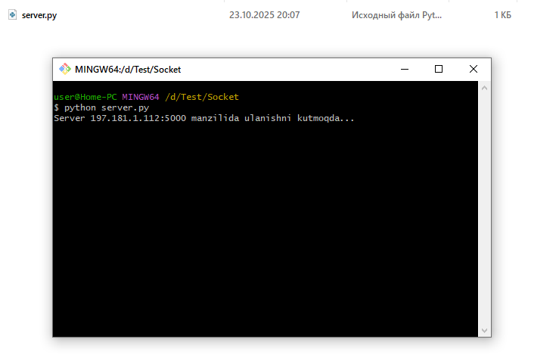
Clientni ishga tushirish:
Client dasturini client kompyuterida ishga tushirib, serverga 192.168.1.10:5000 manzilida ulanishni amalga oshiradi.
python client.py
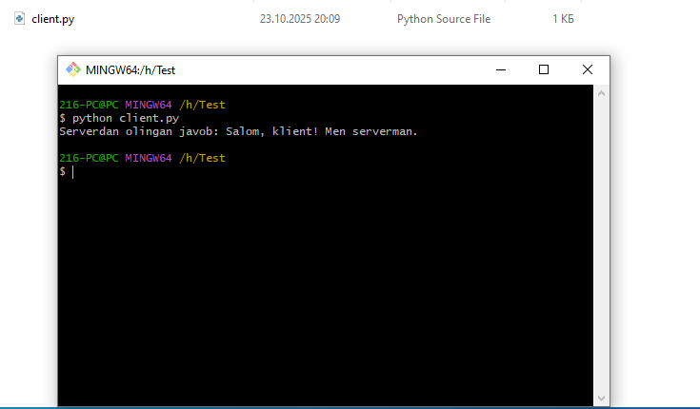
Natija:
Client serverga "Salom, server!" xabarini yuboradi.
Server bu xabarni oladi va "Salom, klient! Men serverman." javobini yuboradi.
Client bu javobni olib, ekranga chiqaradi.
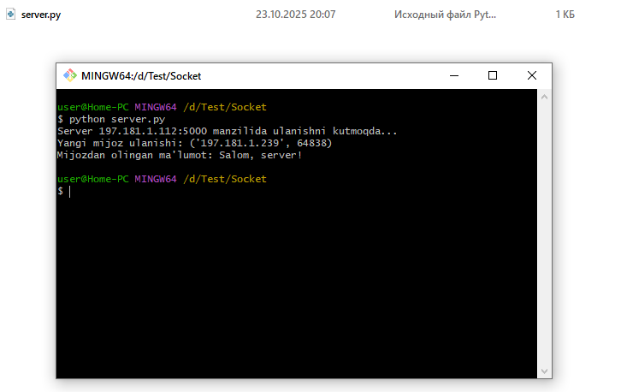

Xulosa:
Bu misolda, ikkita kompyuter yordamida Python va socket moduli yordamida TCP protokoli asosida server va client dasturlarini yaratdik. Server kompyuterida soket yaratilib, ulanishni kutmoqda, client esa serverga ulanishni amalga oshiradi, ma'lumot yuboradi va javob oladi. Bu jarayon orqali tarmoq dasturlashning asosiy prinsiplari o‘rganildi, jumladan, soketlar yordamida ma'lumot yuborish, qabul qilish.

2-o‘quv savol: TCP ulanishini o‘rnatish va xabar almashishni sinash (connect/send/recv)

TCP ulanishini o‘rnatish:
TCP (Transmission Control Protocol) - tarmoqdagi ma'lumot uzatishning ishonchli protokoli bo‘lib, u ma'lumotlarni paketlar shaklida uzatadi va o‘zgartirishlar, xatoliklarni avtomatik tuzatadi. TCP orqali ulanish o‘rnatishda, client (mijoz) serverga ulanadi va server ma'lumotni qabul qilib, javob qaytaradi.

Ulanishni o‘rnatish:
Client tomonidan ulanishni o‘rnatish:
client_socket.connect((server_ip, server_port)): Client dasturida serverga ulanishni boshlash uchun connect() metodi ishlatiladi. Bu metod serverning IP manzili va port raqami orqali ulanishni amalga oshiradi.
Server tomonidan ulanishni kutish:
server_socket.listen(5): Server listen() metodi yordamida ulanishlarni kutadi. Bu metod, serverga keladigan ulanishlarni kutishga o‘rnatadi.
conn, addr = server_socket.accept(): accept() metodi serverga kelgan ulanishni qabul qiladi va conn va addr yordamida mijoz bilan aloqani o‘rnatadi.

Ma'lumot yuborish va olish:
client_socket.sendall(message.encode("utf-8")): Client serverga ma'lumot yuboradi. sendall() metodi ma'lumotni serverga yuboradi. Yuboriladigan ma'lumot bytes formatida bo‘lishi kerak, shuning uchun matnni encode() yordamida bytes ga o‘zgartirish kerak.
server_socket.recv(1024): Server recv() metodi yordamida clientdan ma'lumot oladi. Bu metod ma'lumotni bytes formatida qaytaradi.
client_socket.recv(1024): Client serverdan javob olish uchun recv() metodini ishlatadi.

Tarmoqdagi xabar almashish jarayoni:
Client serverga ulanishni amalga oshiradi.
Client serverga ma'lumot yuboradi (masalan, "Salom, server!").
Server clientdan kelgan xabarni qabul qiladi va qayta ishlaydi.
Server clientga javob yuboradi (masalan, "Salom, klient! Men serverman.").
Client serverdan javobni oladi va ekranda chiqaradi.

Xulosa:
Bu o‘quv savolida TCP ulanishi o‘rnatish, ma'lumot yuborish va olish jarayonlari ko‘rib chiqildi. connect(), send(), recv() metodlarining qanday ishlashini o‘rgandik. Client-server modeli orqali tarmoqda xabar almashishning asosiy printsiplari o‘rganildi.

3-o‘quv savol: Xatoliklarni qayta ishlash va ulanish holatini boshqarish (timeout/reconnect/close)

Xatoliklarni qayta ishlash:
Tarmoq dasturlarida ulanish xatoliklari tez-tez yuz berishi mumkin. Socket moduli bilan ishlashda xatoliklar yuzaga kelganda, bu holatni to‘g‘ri qayta ishlash zarur. Pythonda xatoliklarni try-except bloklari yordamida boshqarish mumkin. Xatolik yuz berishi mumkin bo‘lgan kodlar try blokida joylashadi va xatolik yuzaga kelsa, ular except blokida ushlanadi.
Misol:
try:
client_socket.connect((server_ip, server_port)) # Ulanishni amalga oshirish
except socket.error as e:
print(f"Ulanishda xatolik yuz berdi: {e}") # Xatolikni qayta ishlash
Xatoliklarni qayta ishlash yordamida serverga ulanishda yuzaga keladigan barcha tarmoq muammolarini boshqarish mumkin, masalan:
Serverga ulanish o‘rnatilmasa (masalan, server ishlamayapti yoki port band).
Tarmoq muammolari (masalan, internetga ulanmaslik).

Timeout o‘rnatish:
Tarmoqda ishlayotgan dasturda timeout (vaqt chegarasi) xatoliklari yuzaga kelishi mumkin, ya'ni server yoki client bilan ulanishda uzoq vaqt kutish, foydalanuvchiga noma'lum holat yaratishi mumkin. settimeout() metodini ishlatib, socket ulanishi uchun vaqt chegarasini belgilash mumkin.
Misol:
client_socket.settimeout(10) # 10 soniya kutish
Agar 10 soniya ichida ulanish amalga oshmasa, xatolik yuz beradi. Bu holatni try-except blokida qayta ishlash mumkin.
Misol:
try:
client_socket.connect((server_ip, server_port))
except socket.timeout:
print("Ulanish uchun belgilangan vaqt tugadi.")
except socket.error as e:
print(f"Ulanishda xatolik yuz berdi: {e}")

Reconnect qilish:
Agar ulanish uzilsa yoki dastur ishini to‘xtatsa, reconnect funksiyasi yordamida ulanishni qayta o‘rnatish mumkin. Bunda try-except blokidan foydalanish va tizimni qayta ulashni amalga oshirish kerak.
Misol:
def reconnect():
try:
client_socket.connect((server_ip, server_port))
print("Serverga ulanish muvaffaqiyatli amalga oshirildi.")
except socket.error as e:
print(f"Ulanishda xatolik: {e}")
reconnect() # Xatolik yuz bersa, qayta ulanishga harakat qilish
Agar ulanishda muammo bo‘lsa, reconnect() funksiyasi yordamida tizim qayta ulanishga harakat qiladi. Bunda rekursiv ravishda reconnect() funksiyasi chaqiriladi.

Ulanishni yopish (close):
Ulanish tugagach, soketni yopish juda muhimdir. Agar soketni yopmasdan dasturdan chiqsa, tarmoq resurslari bo‘shamaydi va boshqa ilovalar uchun band bo‘lishi mumkin. close() metodi yordamida soketni to‘g‘ri yopish kerak.
Misol:
client_socket.close() # Soketni yopish
Serverda soketni yopish:
conn.close() # Serverga ulanishni yopish
Clientda soketni yopish:
client_socket.close() # Clientning ulanishini yopish

Xulosa:
Xatoliklarni qayta ishlash yordamida tarmoqda yuzaga keladigan xatoliklarni boshqarish, ulanishni tiklash va foydalanuvchiga to‘g‘ri javob qaytarish imkoniyati yaratiladi.
Timeout va reconnect funksiyalari yordamida ulanishlar o‘rnatilishida muammolarni hal qilish va vaqt chegaralarini belgilash mumkin.
Soketni yopish (close) — tizim resurslarini to‘g‘ri boshqarish va ulanishni to‘g‘ri tugatish uchun zarur.
Bu o‘quv savolida socket yordamida xatoliklarni boshqarish va tizimning uzilishlariga qarshi turish usullari ko‘rib chiqildi.

